Фотокаталитическое алкилирование O-бензотриазольных енолятов
Ксензова А.С.^{1,2}, Кособоков М.Д.², Зубков М.О.², Дильман А.Д.²
Студент, 3 курс специалитета
¹МГУ имени М.В. Ломоносова, химический факультет, Москва, Россия
¹Институт органической химии им. Н.Д. Зелинского РАН, Москва, Россия
E-mail: annaksenzova2005@gmail.com
Обилие карбоновых кислот среди природных соединений, лекарственных препаратов и химического сырья делает их универсальными строительными блоками для широкого спектра синтетических задач. С появлением фотокаталитических методов карбоновые кислоты стали предпочтительными субстратами для радикального построения связей C–C и C–X [1]. Среди подходов, разработанных для генерации радикалов из карбоновых кислот, фотокатализ на основе акридина выделяется исключительно мягкими условиями. Так, под действием видимого света свободные кислоты реагируют при комнатной температуре и в нейтральной среде без необходимости предварительной активации карбоксильной группы [2].
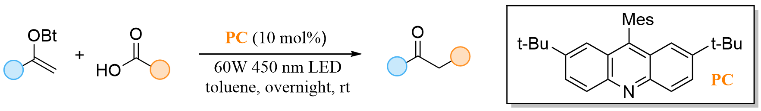
В рамках акридинового катализа разработана реакция фотокаталитического алкилирования O-бензотриазольных енолятов с образованием арилалкилкетонов. Образующийся в ходе реакции бензотриазольный радикал эффективно регенерирует акридиновый фотокатализатор, замыкая каталитический цикл. Показано, что метод позволяет получать фенил- и гетероарил-замещенные алкилкетоны с донорными и акцепторными заместителями с хорошими выходами. Реакция демонстрирует толерантность ко многим функциональным группам и подходит для модификации лекарственных молекул и сложных природных соединений.
Рис. 1. Акридин-катализируемое алкилирование O-бензотриазольных енолятов
Работа выполнена при поддержке Министерства науки и высшего образования РФ (соглашение № 075-15-2024-531).
Литература
1. Ji, C. L., Lu, Y. N., Xia, S., Zhu, C., Zhu, C., Li, W., Xie, J. Photoinduced late‐stage radical decarboxylative and deoxygenative coupling of complex carboxylic acids and their derivatives // Angewandte Chemie International Edition. 2025. Vol. 64. №. 9. P. e202423113.
2. Rubanov Z. M., Levin V. V., Dilman A. D. Direct C1 homologation of carboxylic acids: free radical approach enabled by acridine catalysis // Organic Chemistry Frontiers. 2025. Vol. 12. №. 7. P. 2255-2259.

